Семейная гиперхолестеринемия: снижение нагрузки на медицинские учреждения и общественное здравоохранение
Глобальный призыв к действию

В октябре 2018 года на ежегодном глобальном саммите фонда семейной гиперхолестеринемии врач Роджер Уильямс, создатель метода каскадного скрининга, удостоился чести отметить двадцатую годовщину с момента публикации материалов консилиума Всемирной организации здравоохранения (ВОЗ) по семейной гиперхолестеринемии (СГХС), — наиболее распространенному генетическому заболеванию, вызывающему преждевременное развитие ишемической болезни сердца, — и отметил наличие по-прежнему актуальных проблем в области выявления и лечения заболевания¹. Распространенность СГХС во всем мире составляет приблизительно 1 случай на 220–250 человек; вследствие заболевания уровни холестерина липопротеинов низкой плотности (ХС-ЛПНП) остаются повышенными до конца жизни [2, 3]. При отсутствии лечения острый коронарный синдром развивается у 50 % мужчин с СГХС к 50 годам и у 30 % женщин с СГХС к 60 годам. СГХС обладает аутосомно-доминантным типом наследования, то есть вероятность передачи гена СГХС от родителя ребенку составляет 50 %.
С момента публикации материалов консилиума ВОЗ в 1998 году был достигнут значительный научный прогресс в понимании генетических особенностей СГХС и механизмов развития ишемической болезни сердца, а также в разработке препаратов для снижения уровня холестерина и профилактики развития острого коронарного синдрома. Однако многие дальновидные рекомендации из материалов консилиума ВОЗ остаются невыполненными, особенно в отношении повышения осведомленности о СГХС и просвещения общественности и медицинского сообщества о СГХС. Это в свою очередь привело к таким серьезным последствиям, как недостаточная диагностика и лечение заболевания. Заболевание остается недиагностированным приблизительно у 90 % из примерно 34 000 000 человек с СГХС во всем мире, а многие пациенты с диагностированной СГХС получают недостаточное лечение, страдают от преждевременного поражения сердечно-сосудистой системы или находятся в группе риска внезапной смерти^{2, 3}.
С момента публикации отчета ВОЗ в некоторых странах были разработаны успешные программы лечения СГХС и созданы профильные медицинские реестры. Кроме того, во всем мире появились группы по защите интересов пациентов с СГХС. Важнейшее значение в случае наиболее успешных инициатив имела государственная поддержка⁴. Распространенными примерами для подражания для других стран могут послужить такие модели, как программа каскадного генетического тестирования родственников пациентов с подтвержденным диагнозом СГХС, унифицированные модели лечения СГХС, рассчитанные на всю продолжительность жизни (включая медицинскую помощь, сестринский уход, фармакологическую коррекцию, генетическое консультирование, питание и психологическую поддержку), а также рекомендации по лечению СГХС в рамках доказательной медицины, основанные на изучении экономической эффективности.
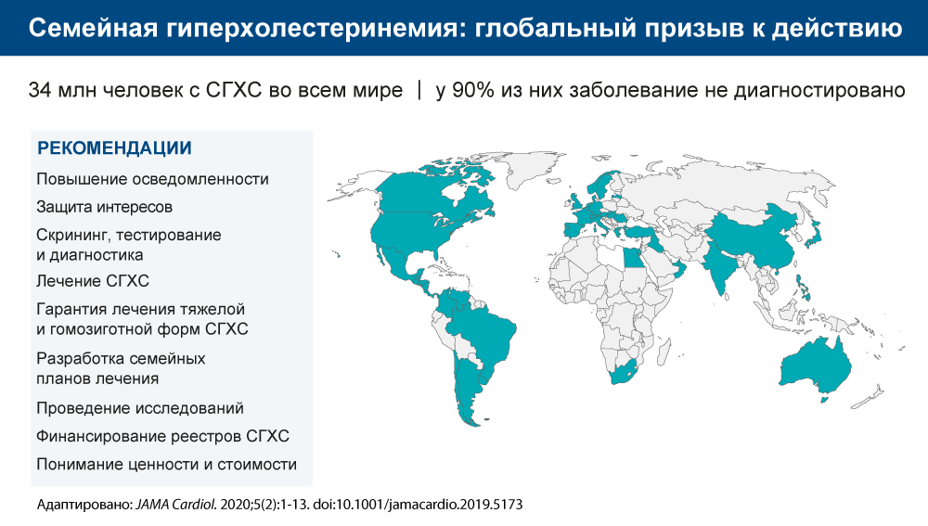
Принимая во внимание сохраняющуюся необходимость повышения осведомленности о СГХС во всем мире и распространения информации об успехах лечения пациентов, Всемирная Кардиологическая Организация (WHO) и Фонд по борьбе с СГХС (FH Fund) свои усилия с целью объединить авторов исходных материалов, международное сообщество пациентов с СГХС, организации по защите интересов пациентов с СГХС, медицинских и научных экспертов по СГХС, а также экспертов в области общественного здравоохранения для разработки нового комплекса рекомендаций по вопросам глобальной политики в отношении СГХС. После пересмотра 11 исходных рекомендаций были сформулированы 9 новых, отражающих научный прогресс в данной области и имеющиеся препятствия на пути к лечению СГХС, возникавшие на протяжении двух последних десятилетий. Сорок стран приняли участие в этой инициативе в рамках международных встреч в 2018 году, Глобального саммита по СГХС, Всемирного кардиологического конгресса, а также онлайн-мероприятий с целью разработки представленных ниже рекомендаций. Их цель заключалась в создании документа, который могли бы использовать страны с высоким, средним и низким уровнем дохода населения во всем мире для улучшения результатов лечения СГХС⁴.
РЕКОМЕНДАЦИИ ПО ГЛОБАЛЬНОМУ ПРИЗЫВУ К ДЕЙСТВИЮ⁴
В связи с недостаточной диагностикой и лечением СГХС первая рекомендация касается повышения осведомленности о данном заболевании.
Осведомленность
Следует повышать осведомленность людей об актуальности СГХС и тяжелой формы гиперхолестеринемии как глобальной проблемы общественного здравоохранения. Без общей осведомленности о необходимости выявления и лечения заболевания в раннем возрасте невозможно снизить риск развития ишемической болезни сердца (ИБС) у примерно 34 миллионов заболевших людей во всем мире. Необходимо повышать осведомленность у широкой аудитории, включая общественность, образовательные учреждения (как государственные, так и медицинские), медицинское сообщество (включая оказание первичной и специализированной помощи) и систему здравоохранения в целом. День осведомленности о СГХС отмечается ежегодно 24 сентября.
В целях улучшения лечения СГХС компетентные эксперты должны взять инициативу в свои руки. Эту роль выполняет множество организаций по защите интересов пациентов с СГХС вместе с пациентами-партнерами и экспертами в области научных исследований СГХС.
Защита интересов
Наибольшее значение имеет создание специфических для страны или региона организаций по защите интересов пациентов, специализирующихся на выполнении рекомендаций, изложенных в этом документе. Такие организации должны быть сообществами, в состав которых входят и где сотрудничают пациенты, врачи и другие медицинские работники, участвующие в лечении пациентов с СГХС. Организации должны вести образовательную деятельность и обеспечивать поддержку пациентов в получении медицинской помощи. Следует разработать комплекс специфических для конкретных стран мер, способствующих пониманию принципов создания организации по защите интересов пациентов. К таким принципам относятся определяющие факторы государственной политики здравоохранения, процесс оценки медицинских технологий, юридическое регулирование процесса лоббирования интересов в органах власти, защита интересов (в том числе в отношении дискриминации по генетическим признакам), доступность средств связи и распространение информации, а также другие основополагающие принципы, не зависящие от уровня доходов населения.
Существуют доступные для реализации успешные модели выявления СГХС, включая скрининг для выявления новых случаев заболевания или использование генетического тестирования либо клинических критериев для диагностики.
Скрининг, тестирование и диагностика
Скрининг на СГХС следует проводить в соответствии со специфическими для стран условиями и рекомендациями. Скрининг может быть основан на уровне холестерина (с порогами отсечки, адаптированными для конкретной страны или целевой популяции) либо на положительных результатах генетических тестов в отношении функциональных дефектов рецепторов ЛПНП. Более эффективным подходом является сочетание универсального скрининга детей и родителей и каскадного тестирования родственников первой и второй степени родства носителей заболевания. Поскольку многие пациенты с СГХС соответствуют фенотипическим критериям, эти критерии могут лечь в основу первого этапа программ широкого скрининга, а также использоваться для выявления пациентов, которые могут получить наибольшую пользу от генетического тестирования в условиях ограниченных ресурсов. Как и в случае других генетических заболеваний, на справедливой основе должны быть доступны ресурсы для скрининга и диагностики заболевания на протяжении всей жизни, а также стратификации риска у пациентов, начиная с детского возраста, с учетом законных интересов ребенка.
Цели лечения СГХС имеют доказательную базу и включены в рекомендации по профилактике сердечно-сосудистых заболеваний во всем мире. Эти материалы могут использовать врачи и смежные медицинские работники.
Лечение
Лечение СГХС для профилактики преждевременного развития ИБС должно быть персонализированным и доступным во всех отношениях. В идеальном случае лечение следует начинать в детстве и продолжать на протяжении всей жизни пациента.
Наиболее тяжелые формы СГХС у взрослых с показателями Х-ЛПНП > 10 ммоль/л или 400 мг/дл являются причиной заболевания и смерти в раннем возрасте и являются тяжелым бременем для семей. Поэтому лечение таких пациентов требует использования уникальных ресурсов.
Тяжелая и гомозиготная формы СГ
В отдельных случаях следует создать особые рекомендации по лечению тяжелой и гомозиготной форм СГХС, которые характеризуются уровнем холестерина ЛПНП ≥ 10 ммоль/л (400 мг/дл), либо наличием патогенного варианта гена в любом из генов, связанных с СГ, в 2 разных аллелях. Рекомендации должны включать стратегии выявления, генетической и дифференциальной диагностики, а также консервативного лечения заболевания (как в случае вторичной ИБС, так и в случае пороков аортального клапана). Для оптимального лечения необходимы специализированные центры по диагностике и лечению таких пациентов. Лечение тяжелой и гомозиготной форм заболевания должно быть гарантировано/обеспечено государством.
Поскольку СГХС является генетическим заболеванием, затрагивающим все поколения и вызывающим различные проблемы в разные периоды жизни, лечение должно проводиться на протяжении всей жизни.
Семейное лечение
Разработайте семейный план лечения с возможностью вовлечения пациентов и совместного принятия решений на протяжении всей жизни. Наиболее эффективная модель оказания медицинской помощи должна включать первичную и специализированную помощь, скрининг членов семьи, генетическое консультирование, социальную поддержку, услуги медико-санитарных работников, а также специфические ресурсы для разных этапов развития (детство, беременность, взрослая жизнь, лечение клинических проявлений, консультирование по поводу утраты близкого человека).
При помощи реестров СГХС была собрана важная информация о естественном развитии данного заболевания, включая информацию об осведомленности, успешности и результатах его лечения.
Реестры
Необходимо финансировать национальные и международные реестры СГХС для проведения исследований с целью количественной оценки текущих методов и выявления несоответствий оказываемой медицинской помощи существующим рекомендациям, публикации показателей лечения заболевания для мониторинга и стандартизации оказываемой помощи, определения областей для мобилизации ресурсов в будущем, распространения и определения передовых методов, а также повышения осведомленности и упрощения скрининга СГХС. По мере возможности следует рассматривать применение ориентированных на пациента подходов, таких как создание платформы для ввода данных и обучения пациентов. Медицинские работники, организации по защите интересов пациентов и компании, занимающиеся обработкой данных, должны гарантировать неприкосновенность частной жизни и конфиденциальность информации.
Необходимо расширять знания о СГХС — не только о научных и медицинских достижениях в этой области, но и об определении наиболее эффективных способов улучшения лечения СГХС во многих системах оказания медицинской помощи по всему миру.
Исследования
Необходимо финансировать исследования в области генетических факторов и воздействия окружающей среды, влияющих на проявление наследственных расстройств липидного обмена и его естественного развития, а также развития атеросклероза, вмешательств с целью остановки прогрессирования атеросклероза, стратификацию риска и фармакологию, безопасность и эффективность новых и существующих гиполипидемических препаратов.
Следует финансировать исследования по определению и внедрению оптимальных, доступных и приемлемых интегрированных систем оказания медицинской помощи, применимых к конкретной региональной структуре. Эти исследования должны касаться оказания медицинской помощи с использованием существующих рекомендаций в рамках доказательной медицины на нескольких уровнях, включая правительство, общество в целом, инфраструктуру здравоохранения, а также контактов работников здравоохранения.
Лечение СГХС должно быть доступным и значимо ценным для всех заинтересованных сторон.
Стоимость и ценность
Следует понимать ценность лечения СГХС как для семей, так и для общества в целом, включая дополнительные годы ожидаемой продолжительности жизни, отсутствия недееспособности и утраты трудоспособности. Если для оценки ценности вмешательства при СГХС используются конкретные медико-экономические модели (средство оценки медицинских технологий), они должны быть достаточно гибкими, чтобы каждая страна могла их использовать в соответствии с местными условиями. В идеальном случае следует использовать модели для расчета ценности при помощи показателя продолжительности жизни, скорректированного на ее качество (quality adjusted life-years — QALY), или других приемлемых метрик. В них должны учитываться изменения характеристик модели (например, стоимости лекарств и тестирования) с течением времени. Модель должна включать такие компоненты, как распространенность заболевания, метод скрининга (тип тестирования), стоимость лечения (включая соответствующие мероприятия) и категории плательщиков. Эти компоненты должны давать возможность определять экономию затрат при профилактическом лечении и выявлять ранее не проходивших лечение лиц при каскадном тестировании (если применимо).
ЗАКЛЮЧЕНИЕ
Международное сообщество по борьбе с СГХС стремится реализовать Глобальный Призыв к Действию в отдельных странах. Этот документ можно использовать для разработки специфических для стран целей и показателей для улучшения лечения и профилактики развития острого коронарного синдрома по всему миру. СГХС изначально использовалась в качестве модели для понимания возникновения сердечно-сосудистых заболеваний и разработки профилактических методов лечения с целью предотвращения последствий острого коронарного синдрома. От успешности этой глобальной инициативы зависит достижение такой цели точной медицины, как использование генетических инструментов для спасения жизней.
ИСТОЧНИКИ
¹ Familial Hyperchcolesterolemia [FH]: Report of a WHO Consultation. World Health Organization, Human Genetics Programme, Division of Noncommunicable Diseases. WHO/HGN/FH/CONS/98.7. Geneva, 1998.
² Gidding SS, Champagne MA, de Ferranti SD, et al. The Agenda for Familial Hypercholesterolemia A Scientific Statement From the American Heart Association. Circulation. 2015;132(22):2167-92.
³ Nordestgaard BG, Chapman MJ, Humphries SE, et al. Familial hypercholesterolaemia is underdiagnosed and undertreated in the general population: guidance for clinicians to prevent coronary heart disease: consensus statement of the European Atherosclerosis Society. Eur Heart J. 2013;34(45):3478-90(a).
⁴ Representatives of the Global Familial Hypercholesterolemia Community (Gidding SS, last author). Reducing the Clinical and Public Health Burden of Familial Hypercholesterolemia. JAMA Cardiol. 2020: epub ahead of print.

